宝山区跳绳成绩分析报告
（2014年——2017年）

- 宝山区跳绳成绩纵向对比分析

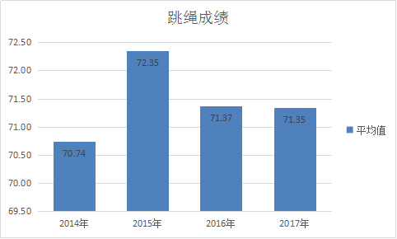

纵观2014年至2017年间宝山区跳绳成绩，2014年为70.74分，2015年进步非常显著，达到72.35分，而2016年和2017年分别为71.37分和71.35分，稍微有些许退步，还需要进一步提升。

- 宝山区跳绳成绩各块横向对比
1、2014年
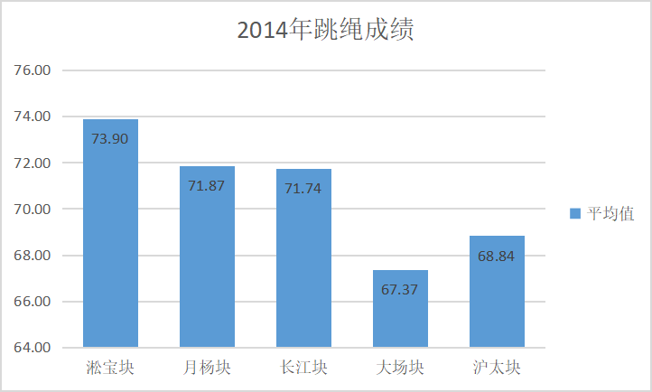

2014年，各块中淞宝块地区排名第一，跳绳平均成绩为73.90分；月杨块（71.87分）与长江块（71.74分）成绩相差不大，分别排列在第二、第三位；沪太块排列在第四位，跳绳平均成绩为68.84分；大场块位于第五位，跳绳平均成绩为67.37分。宝山区最高分与最低分区域之间在总分均值方面有较大差异。

2、2015年
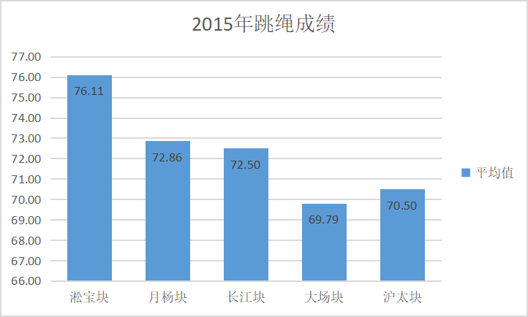

2015年，各块中淞宝块地区排名第一，跳绳平均成绩为76.11分；月杨块（72.86分）与长江块（72.50分）成绩相差不大，分别排列在第二、第三位；沪太块排列在第四位，跳绳平均成绩为70.50分；大场块位于第五位，跳绳平均成绩为69.79分。与2014年相比较整体有明显进步，与上一年总体成绩排名，结果一致，总体趋势不变。

3、2016年
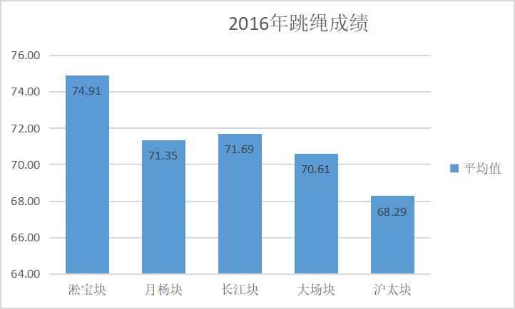

2016年，各块中淞宝块地区排名第一，跳绳平均成绩为74.91分；长江块（71.69分）与月杨块（71.35分）成绩相差不大，分别排列在第二、第三位；大场块排列在第四位，跳绳平均成绩为70.61分；沪太块位于第五位，跳绳平均成绩为68.29分。同时长江块和大场块的跳绳进步明显。其中四所区域的平均分成绩都在7分以上，沪太块的成绩相对薄弱一些。
4、2017年
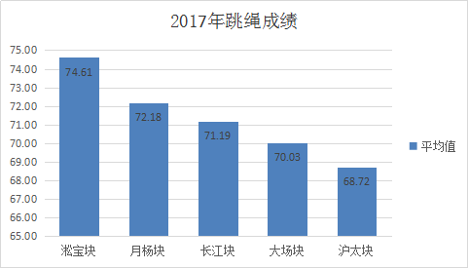
从图中可以看出对学校跳绳成绩总分的平均分进行比较，总分平均分从高到低的排序为：淞宝块、长江块、月杨块、大场块、沪太块。反映了在跳绳比赛中各区域学校的平均分成绩差距相对较小，这也在一定程度上反映了跳绳比赛这个项目上整体成绩在逐步提高。同时宝山区的整体跳绳成绩还有一定的提升空间，有待加强。
2017年，各块中淞宝块地区排名第一，跳绳平均成绩为74.61分；长江块排列在第二位，跳绳平均成绩为72.18分；月杨块排列在第三位，跳绳平均成绩为71.19分；大场块排列在第四位，跳绳平均成绩为70.03分；沪太块位于第五位，跳绳平均成绩为68.72分。淞宝块的跳绳稳居第一，反映了总分的平均值较高是建立在各项成绩较高的水平上，淞宝块跳绳实力有目共睹。

二、宝山区跳绳成绩各块自身纵向趋势

1、淞宝块
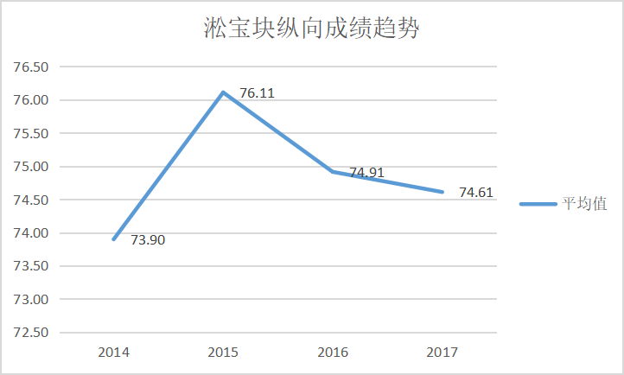

淞宝块地区在2014年至2017年中，跳绳平均成绩在2015年最高，达到76.11分；2014到2015年进步最大，而2015年到2016年增长趋势不明显，平均成绩有退步的现象。总体成绩较高，平均成绩接近7.5左右，存在较大的提升空间。

- 月杨块
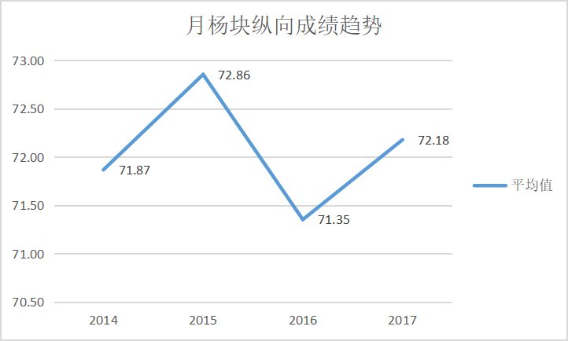

月杨块地区在2014年至2017年中，跳绳平均成绩在2015年最高，达到72.86分；而2015年到2016年成绩波动较大，平均成绩不稳定。

- 长江块
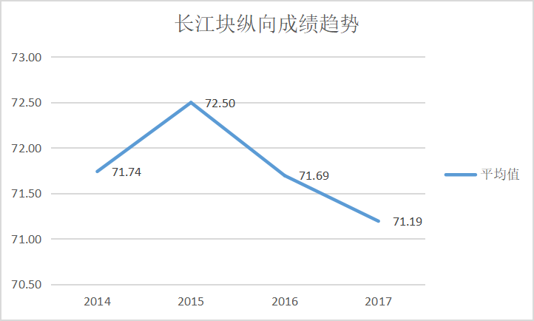

长江块地区在2014年至2017年中，跳绳平均成绩在2015年最高，达到72.50分；2014到2015年进步最大，而2015年到2017年整体平均持续下降，需要进一步的提高。

- 大场块
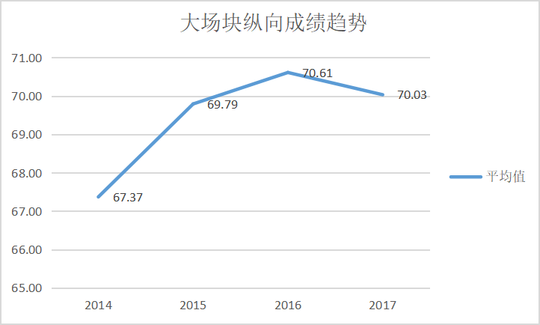

大场块地区在2014年至2017年中，跳绳平均成绩在2016年最高，达到70.61分；2014到2016年在稳步提升呈上升趋势，平均分的增长明显。

- 沪太块
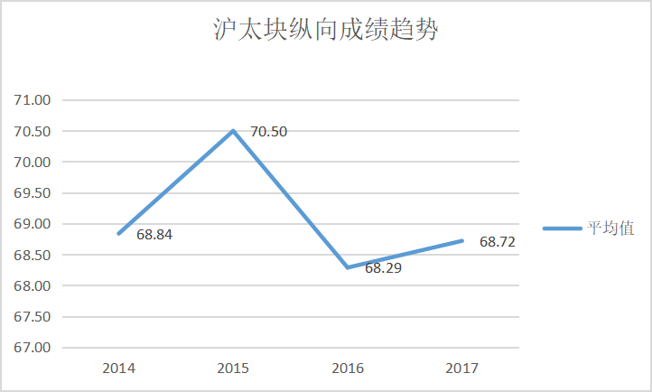

沪太块地区在2014年至2017年中，跳绳平均成绩在2015年最高，达到70.50分；平均分基本在略低于70分左右浮动，2014到2015年进步最大，反映总分数离散程度相对较大，总体成绩波动较大，需要进一步提高技术。

附录：各学校历年跳绳成绩平均值
1、淞宝块
序号 | 学 校 | 2014 | 2015 | 2016 | 2017
1 | 一中心小学 | 70.73 | 70.69 | 70.48 | 72.16
2 | 淞一小学 | 74.22 | 77.19 | 77.78 | 73.22
3 | 同泰路小学 | 73.06 | 74.21 | 70.83 | 67.10
4 | 水产路小学 | 83.55 | 84.53 | 82.13 | 83.19
5 | 永清路小学 | 73.59 | 73.93 | 75.75 | 71.50
6 | 淞滨路小学 | 67.46 | 71.47 | 70.16 | 73.73
7 | 泗东小学 | 88.03 | 91.81 | 90.83 | 91.05
8 | 吴淞实验学校 | 69.73 | 71.03 | 65.27 | 58.78
9 | 和衷小学 | 74.72 | 76.24 | 72.95 | 72.84
10 | 实验小学 | 72.24 | 76.90 | 79.92 | 80.26
11 | 宝钢新世纪 | 72.16 | 71.71 | 74.55 | 71.87
12 | 宝林三小 | 81.99 | 83.77 | 83.50 | 82.47
13 | 教育学院实验学校 | 70.80 | 79.59 | 76.61 | 80.08
14 | 宝山实验学校 | 70.72 | 72.93 | 74.23 | 76.63
15 | 广育小学 | 77.30 | 78.76 | 78.24 | 78.28
16 | 淞谊中学 | 76.09 | 78.13 | 73.02 | 72.44
17 | 吴淞实验学校 | 69.73 | 71.03 | 65.27 | 58.78
18 | 海滨二中 | 71.65 | 70.83 | 71.32 | 71.18
19 | 吴淞初级中学 | 70.67 | 78.18 | 72.25 | 74.95
20 | 教育学院实验学校 | 70.80 | 79.59 | 76.61 | 80.08
21 | 教育学院附中 | 72.49 | 72.67 | 64.18 | 73.52
22 | 宝钢新世纪学校 | 72.16 | 71.71 | 74.55 | 71.87
23 | 行知二中 | 74.48 | 71.02 | 77.07 | 76.43
24 | 民办和衷初中 | 75.16 | 78.72 | 80.40 | 78.22
 | 平均值 | 73.90 | 76.11 | 74.91 | 74.61

2、 月杨块
序号 | 学 校 | 2014 | 2015 | 2016 | 2017
1 | 新民实验学校 | 73.75 | 74.69 | 74.13 | 74.47
2 | 月浦二小 | 76.06 | 80.67 | 75.78 | 76.56
3 | 月浦三小 | 75.78 | 74.98 | 72.18 | 73.74
4 | 石洞口小学 | 83.38 | 79.22 | 78.99 | 77.45
5 | 乐业小学 | 78.37 | 81.96 | 81.26 | 81.83
6 | 同达小学 | 68.53 | 69.47 | 66.50 | 72.27
7 | 杨行中心校 | 72.64 | 72.16 | 67.76 | 71.29
8 | 盛桥中心校 | 79.91 | 79.73 | 73.54 | 76.83
9 | 杨泰实验学校 | 67.38 | 65.44 | 66.72 | 66.05
10 | 天馨学校 | 70.70 | 73.18 | 73.12 | 73.46
11 | 月浦实验学校 | 70.76 | 72.84 | 71.85 | 70.03
12 | 月浦中心校 | ------- | 67.48 | 71.04 | 70.40
13 | 民办杨东小学 | 69.97 | 76.30 | 69.30 | 71.01
14 | 民办杨行小学 | 71.55 | 78.84 | 71.93 | 75.89
15 | 民办惠民小学 | 48.91 | 51.93 | 54.51 | 54.62
16 | 盛桥中学 | 73.68 | 76.98 | 77.49 | 79.22
17 | 月浦中学 | 76.98 | 83.10 | 79.34 | 76.29
18 | 新民实验学校 | 73.75 | 74.69 | 74.13 | 74.47
19 | 杨行中学 | 73.50 | 68.77 | 75.18 | 71.52
20 | 行中中学 | 65.59 | 61.80 | 55.14 | 61.03
21 | 天馨学校 | 70.70 | 73.18 | 73.12 | 73.46
22 | 杨泰实验学校 | 67.38 | 65.44 | 66.72 | 66.05
 | 平均值 | 71.87 | 72.86 | 71.35 | 72.18

- 长江块
序号 | 学 校 | 2014 | 2015 | 2016 | 2017
1 | 三中心小学 | 72.94 | 76.27 | 75.29 | 63.05
2 | 红星小学 | 68.09 | 69.19 | 72.52 | 70.82
3 | 长江路小学 | 81.91 | 82.28 | 77.55 | 81.49
4 | 呼玛路小学 | 68.98 | 71.99 | 71.73 | 68.90
5 | 通河新村小学 | 74.68 | 79.23 | 81.31 | 83.61
6 | 通河二小 | 72.36 | 81.34 | 79.61 | 80.91
7 | 通河三小 | 73.87 | 75.81 | 75.94 | 75.26
8 | 虎林路小学 | 76.40 | 73.85 | 71.53 | 71.17
9 | 泗塘新村小学 | 71.30 | 76.78 | 76.64 | 72.83
10 | 二中心小学 | 70.53 | 71.82 | 71.55 | 69.63
11 | 通河四小 | 76.23 | 74.29 | 69.67 | 74.94
12 | 虎林三小 | 74.37 | 66.08 | 64.12 | 65.03
13 | 淞南中心校 | 75.19 | 78.07 | 76.03 | 78.73
14 | 淞南二小 | 74.36 | 75.40 | 76.00 | 74.84
15 | 江湾中心校 | 65.75 | 67.46 | 69.08 | 67.09
16 | 高境科创实验小学 | 75.20 | 76.63 | 86.97 | 84.31
17 | 同洲模范 | 60.27 | 64.36 | 63.11 | 64.02
18 | 高境三小 | 72.74 | 73.52 | 68.07 | 71.14
19 | 华师大宝山实验学校 | 64.67 | 66.84 | 68.96 | 68.23
20 | 日日学校 | 63.37 | 67.06 | 66.80 | 68.45
21 | 庙行实验 | ------- | ------- | 64.66 | 68.74
22 | 教育学会宝山实验 | ------- | ------- | 67.20 | 65.93
23 | 民办益钢小学 | 70.05 | 68.15 | 68.35 | 67.90
24 | 高境一中 | 71.49 | 79.36 | 68.51 | 73.17
25 | 泗塘中学 | 73.27 | 70.04 | 67.35 | 64.36
26 | 虎林中学 | 70.72 | 64.02 | 76.46 | 70.61
27 | 高境三中 | 66.18 | 68.77 | 70.49 | 77.20
28 | 吴淞二中 | 74.90 | 69.86 | 70.14 | 68.71
29 | 呼玛中学 | 75.39 | 70.33 | 67.38 | 69.76
30 | 泗塘二中 | 75.92 | 70.50 | 70.01 | 68.76
31 | 求真中学 | 79.87 | 76.50 | 72.11 | 70.01
32 | 高境四中 | 68.52 | 74.48 | 77.61 | 64.53
33 | 长江二中 | 75.89 | 75.30 | 78.81 | 74.90
34 | 同洲模范 | 60.27 | 64.36 | 63.11 | 64.02
35 | 庙行实验 | ------- | ------- | 64.66 | 68.74
 | 平均值 | 71.74 | 72.50 | 71.69 | 71.19

- 大场块
序号 | 学 校 | 2014 | 2015 | 2016 | 2017
1 | 大场镇小学 | 70.29 | 71.56 | 69.59 | 65.44
2 | 大场中心小学 | 66.34 | 66.63 | 66.56 | 67.75
3 | 大华小学 | 72.31 | 73.38 | 71.52 | 75.63
4 | 大华二小 | 63.92 | 64.64 | 69.30 | 71.95
5 | 上大附小 | ------- | 79.50 | 76.88 | 76.57
6 | 行知小学 | 72.52 | 75.90 | 76.77 | 79.82
7 | 祁连镇中心校 | 70.13 | 73.64 | 69.99 | 72.84
8 | 嘉华小学 | 72.73 | 75.43 | 74.40 | 76.86
9 | 中环实验小学 | 58.17 | 65.09 | 68.74 | 72.90
10 | 上大附校 | 73.52 | 70.50 | 66.61 | 68.14
11 | 上大附实 | 68.79 | 71.34 | 70.63 | 70.57
12 | 经纬实验（小学部） | 63.40 | 71.97 | 71.21 | 68.94
13 | 大华新城学校 | ------- | 67.82 | 75.85 | 70.15
14 | 行知外国语学校 | ------- | ------- | 72.71 | 63.89
15 | 锦秋学校 | 65.31 | 68.37 | 64.45 | 61.98
16 | 民办申华小学 | 49.55 | 57.98 | 66.35 | 69.73
17 | 民办山海小学 | 51.67 | 63.93 | 68.86 | 71.36
18 | 行知实验中学 | 73.69 | 71.07 | 70.10 | 66.06
19 | 大场中学 | 70.00 | 64.79 | 68.26 | 71.18
20 | 大华中学 | 68.40 | 68.59 | 72.42 | 61.46
21 | 上大附校 | 73.52 | 70.50 | 66.61 | 68.14
22 | 交华中学 | 74.33 | 73.43 | 70.37 | 68.69
23 | 上大附中实验 | 68.79 | 71.34 | 70.63 | 70.57
24 | 大华新城学校 | ------- | 67.82 | 75.85 | 70.15
 | 平均值 | 67.37 | 69.79 | 70.61 | 70.03

- 沪太块
序号 | 学 校 | 2014 | 2015 | 2016 | 2017
1 | 顾村中心校 | 74.41 | 75.13 | 71.70 | 73.31
2 | 罗阳小学 | 69.44 | 69.70 | 70.84 | 64.13
3 | 菊泉学校 | 68.46 | 73.12 | 70.95 | 73.14
4 | 宝虹小学 | 65.17 | 67.19 | 66.01 | 68.95
5 | 美罗一小 | ------- | 78.72 | 74.60 | 74.02
6 | 泰和新城小学 | 64.96 | 64.05 | 64.21 | 66.04
7 | 共富新村小学 | 69.26 | 70.83 | 69.03 | 70.35
8 | 共富实验学校 | 65.94 | 68.06 | 65.75 | 62.80
9 | 罗店中心校 | 67.93 | 70.71 | 69.12 | 71.88
10 | 罗南中心校 | 66.91 | 72.87 | 72.54 | 70.24
11 | 罗泾中心校 | 72.16 | 70.54 | 67.47 | 71.41
12 | 鹿鸣学校 | ------- | 70.23 | 68.22 | 68.19
13 | 馨家园学校 | ------- | 67.51 | 58.99 | 62.93
14 | 顾村实验学校 | ------- | ------- | 69.83 | 69.96
15 | 刘行新华实验 | 70.57 | 72.32 | 66.04 | 73.34
16 | 上海农场学校 | 69.54 | 63.45 | 71.31 | 72.28
17 | 白茅岭学校 | 65.46 | 72.40 | 68.00 | 72.24
18 | 民办罗希小学 | 59.21 | 65.47 | 62.79 | 64.31
19 | 民办肖泾小学 | 72.28 | 78.63 | 81.54 | 70.59
20 | 民办顾教小学 | 67.99 | 65.50 | 63.79 | 67.36
21 | 民办海兰小学 | 75.79 | 70.29 | 65.49 | 69.65
22 | 顾村中学 | 68.62 | 64.82 | 63.92 | 65.98
23 | 罗店中学 | 72.78 | 78.19 | 75.63 | 70.21
24 | 罗泾中学 | 72.68 | 71.17 | 73.97 | 70.49
25 | 刘行新华实验 | 70.57 | 72.32 | 66.04 | 73.34
26 | 罗南中学 | 65.73 | 72.22 | 67.01 | 67.52
27 | 陈伯吹中学 | 67.40 | 70.69 | 68.30 | 69.46
28 | 馨家园学校 | ------- | 67.51 | 58.99 | 62.93
29 | 罗店二中 | ------- | ------- | ------- | 68.64
30 | 鹿鸣学校 | ------- | 70.23 | 68.22 | 68.19
31 | 乐之中学 | ------- | ------- | ------- | 56.42
 | 平均值 | 68.84 | 70.50 | 68.29 | 68.72

